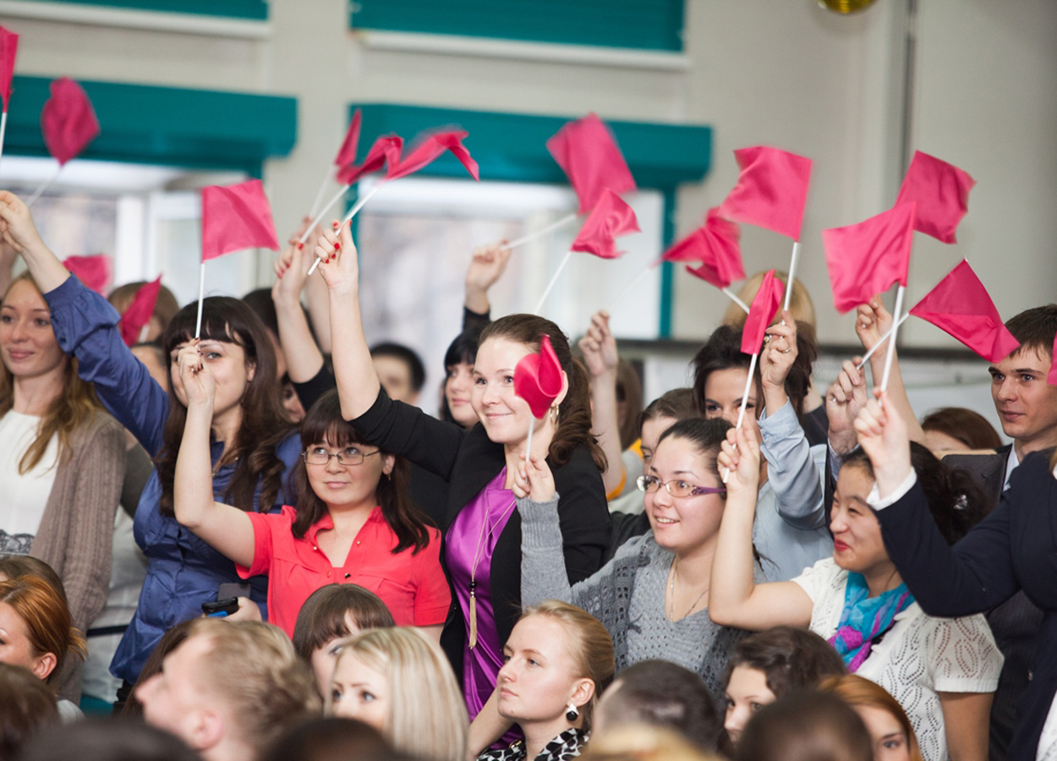
Программа работы Ассоциации молодых педагогов Центрального округа города Новосибирска на 2014-2016 гг.
Оглавление
Пояснительная записка 2
Цель 2
Задачи 2
Стратегия достижения поставленных целей и задач 4
Календарное планирование 5
Планируемые долгосрочные и краткосрочные результаты реализации программы 7

ПРОГРАММА РАБОТЫ АССОЦИАЦИИ МОЛОДЫХ ПЕДАГОГОВ ЦЕНТРАЛЬНОГО ОКРУГА ГОРОДА НОВОСИБИРСКА НА 2014-2016 ГГ.

Пояснительная записка
В послании Федеральному Собранию от 12 декабря 2013 года президент Владимир Путин поставил задачу обновления педагогических кадров. Не секрет, что средний возраст педагогического работника сегодня составляет 40-50 лет. Для привлечения молодых специалистов в нашем регионе сделано уже немало: ипотечные программы, субсидирование найма жилья и т.п., и результат не заставил ждать – уже второй год подряд в школы города приходят более 200 выпускников НГПУ. Однако мало привлечь выпускников в образовательную отрасль, необходимо обеспечить их прочное закрепление на рабочих местах. Именно это направление Ассоциация молодых педагогов Центрального округа города Новосибирска (далее Ассоциация) выделяет в своей работе как ключевое.
Цель программы работы Ассоциации на ближайшие три года – совместно с органами власти добиться принятия в Новосибирске единой целевой программы поддержки молодых педагогов, объединяющей в себе все существующие меры поддержки, а также ряд новых мер. Программа должна работать по принципу «одного окна» и быть доступной на портале Электронного Правительства.

Задачи:
- Создать рабочую группу по разработке единой целевой программы поддержки молодых педагогов города Новосибирска.
- Распространить действие постановления Правительства НСО от 06.08.2012 368 П на сотрудников ДОУ и сотрудников учреждений дополнительного образования (субсидия на приобретение жилья).
- Включить в единую целевую программу поддержки молодых педагогов дополнительные индексируемые выплаты молодым специалистам в течение первых трех лет работы.
- Включить в единую целевую программу поддержки молодых педагогов пункт о предоставлении школам маневренного фонда общежитий для молодых специалистов.
- Внести предложение в Городской Совет о строительстве жилья для социального найма работниками бюджетных учреждений.
- Способствовать привлечению молодых педагогов в отрасль путем распространения информации об уровне социально-экономических и профессиональных возможностей педагогических работников.
- Способствовать адаптации молодых педагогов на рабочих местах путем информационной и научно-методической поддержки.
- Создание условий для обмена профессиональным опытом.
- Создание единого информационного пространства, объединяющего молодых педагогов Центрального округа города Новосибирска, способствующего обмену профессиональной информацией, развитию коммуникаций между молодыми педагогами, формулировке общих задач развития молодежной педагогической общественности.

Стратегия достижения поставленных целей и задач

Работа Ассоциации планируется по следующим направлениям:
- Ведение диалога с представителями органов власти по проблеме улучшения условий работы молодых педагогов.
- Создание условий для адаптации молодых педагогов к специфике профессиональной деятельности в рамках сессий «Весенней» и «Осенней» школ молодого педагога.
- Создание доступной информационной среды для привлечения, закрепления молодых педагогов в образовательных учреждениях и решения актуальных профессиональных проблем в рамках встреч со студентами и выпускниками НГПУ, а также организации собственного информационного издания и электронной приемной Ассоциации: Teachers Central District – teacherscd@gmail.com.

Календарное планирование

Год | Месяц | Название мероприятия
2014 | Февраль | I Съезд Ассоциации
 |  | Встреча со студентами НГПУ
 | Март | Весенняя школа молодого педагога
 | Апрель | Встреча с представителями органов власти
 | Май | Слет актива Ассоциации
 | Сентябрь | Подготовительные мероприятия
 | Октябрь | Подготовительные мероприятия
 | Ноябрь | Осенняя школа молодого педагога
 | Декабрь | Встреча со студентами НГПУ
2015 | Январь | Подготовительные мероприятия
 | Февраль | II Съезд Ассоциации
 | Март | Весенняя школа молодого педагога
 | Апрель | Встреча со студентами НГПУ
 | Май | Слет актива Ассоциации
 | Сентябрь | Подготовительные мероприятия
 | Октябрь | Встреча с представителями органов власти
 | Ноябрь | Осенняя школа молодого педагога
 | Декабрь | Встреча со студентами НГПУ
2016 | Январь | Подготовительные мероприятия
 | Февраль | III Съезд Ассоциации
 | Март | Весенняя школа молодого педагога
 | Апрель | Встреча со студентами НГПУ
 | Май | Слет актива Ассоциации
 | Сентябрь | Подготовительные мероприятия
 | Октябрь | Встреча с представителями органов власти
 | Ноябрь | Осенняя школа молодого педагога
 | Декабрь | Подведение итогов работы Ассоциации за 3 года

Планируемые долгосрочные и краткосрочные результаты реализации программы
В долгосрочной перспективе Ассоциация своей деятельностью планирует способствовать привлечению и закреплению на своих рабочих местах необходимого количества молодых специалистов для адекватного и эффективного решения поставленных образовательных задач в Центральном округе г. Новосибирска.
Долгосрочные ожидаемые результаты:
- Принятие единой целевой программы по поддержке молодых педагогов на уровне муниципалитета.
- Создание информационного пространства для объединения молодых педагогов Центрального округа в единое сообщество.
- Положительная динамика притока молодых специалистов в отрасль «Образование» в Центральном округе г. Новосибирска.

Краткосрочные ожидаемые результаты:
- Создание адаптационных механизмов для закрепления молодых специалистов на своих рабочих местах (Весенняя и Осенняя окружные школы молодого педагога).
- Оказание научно-методической поддержки молодым педагогам Центрального округа.
- Организация работы электронной приемной Ассоциации для оказания своевременной помощи молодым педагогам по вопросам адаптации: Teachers Central District – teacherscd@gmail.com.

